Comunicato stampa

Scoprire il mondo con una soluzione illuminotecnica di Zumtobel

La ricerca incontra l’arte – dalla riapertura del Salone della matematica e della fisica nello Zwinger di Dresda, una soluzione illuminotecnica LED di Zumtobel garantisce la luce adatta nel viaggio alla scoperta della storia della ricerca. Contemporaneamente vengono rispettati al massimo gli aspetti relativi alla conservazione.

Dresda, agosto 2013 - Dopo sei anni di ristrutturazione, da aprile 2013 il Salone della matematica e della fisica nello Zwinger di Dresda è nuovamente accessibile al pubblico. Il gabinetto sperimentale del principe elettore di Sassonia, fondato nel 1728, è oggi il più vecchio museo allo Zwinger. Il nuovo layout espositivo mette in evidenza l’architettura dello Zwinger e offre più spazio all’affascinante collezione. Su una superficie grande quasi il doppio, vengono ancora mostrati 400 dei quasi 2.500 strumenti scientifici storici. Mappamondi terrestri e celesti, specchi ustori, telescopi, cannocchiali e orologi danno un’idea di come veniva effettuata una volta la ricerca sul mondo. L’esemplare più vecchio è un mappamondo celeste persiano del 13° secolo. Il materiale e la raffinata lavorazione rendono tanti oggetti impressionanti opere d’arte. Le grandi opere esposte vengono presentate isolatamente, mentre soprattutto gli oggetti piccoli e particolarmente delicati vengono protetti in vetrinette. Il visitatore viene invitato a curiosare e scoprire.
«La nuova presentazione nel Salone della matematica e della fisica pone al centro i capolavori della collezione. Così i visitatori possono osservare da molto vicino, fin nel minimo dettaglio, la bellezza e la brillantezza tecnica degli oggetti creati per la corte sassone. Postazioni multimediali e dimostrazioni tramite duplicati di esperimenti storici illustrano inoltre come funzionano gli strumenti con cui veniva effettivamente svolta la ricerca nello Zwinger di Dresda», così spiega Hartwig Fischer, direttore generale delle collezioni artistiche statali di Dresda, il nuovo concetto. In questo contesto la soluzione illuminotecnica svolge un ruolo importante: accompagna il visitatore tra gallerie e padiglioni, semplifica l’orientamento e garantisce al contempo una messa in scena mirata e delicata per far veramente vivere gli oggetti.

Il LED offre nuove opportunità
Una delle modifiche significative nell’ambito del nuovo concetto è stata la scelta a favore di una soluzione illuminotecnica completamente LED. I faretti minimalisti LED Supersystem si integrano con sobrietà e mettono in risalto l’architettura barocca. Gli apparecchi LED, però, hanno convinto non soltanto per le loro dimensioni inferiori e il basso consumo energetico, ma soprattutto per la loro eccellente qualità di luce: gli apparecchi LED di nuova generazione emanano molto meno calore e la loro luce è praticamente priva di radiazioni IR e UV, pertanto il potenziale di danneggiamento risulta minimo. Un’eccellente resa cromatica di oltre Ra 90 fa vivere in modo naturale le opere esposte che non potrebbero essere più diverse tra loro in termini di materialità e colori: se ad esempio l’argento rende al meglio in una tonalità che replica il bianco della luce diurna, per l’oro e il bronzo è ideale una tonalità bianca calda.
Circa 1100 faretti LED creano una scenografia autentica e delicata per circa 400 opere esposte. Grazie alle loro prestazioni, è possibile accentuare la luminosità anche da grandi distanze. L’impianto di illuminazione modulare esprime così la sua totale versatilità: a seconda della necessità illuminotecnica, Supersystem viene usato in diverse varianti nell’intero spazio espositivo e nelle aree pubbliche. Ad esempio apparecchi da incassare al soffitto, a plafone o a sospensione. Inoltre, i singoli faretti possono essere ruotati, estratti e girati in ogni direzione per assicurare una precisa illuminazione d'accento.
Un’ulteriore elemento caratteristico della nuova soluzione illuminotecnica è la fusione tra luce diurna e artificiale. Nelle gallerie luminose, che inizialmente non erano pensate per il museo e soddisfacevano soltanto limitatamente i requisiti di conservazione, è valsa la pena integrare con tanta delicatezza sistemi di climatizzazione a incasso e protezioni per la luce, al fine di tutelare gli oggetti preziosi e sensibili. Grazie all’unità DALI integrata, Supersystem è compatibile con diversi sistemi di gestione della luce e i faretti possono essere regolati in gruppi di comando idonei in base alla situazione luminosa prevalente e all’intensità luminosa ideale per le rispettive combinazioni di oggetti. «La combinazione tra luce artificiale e diurna è appositamente regolata in base alle esigenze degli arredi. La più moderna tecnologia LED consente di presentare in modo attuale anche oggetti delicati, conservando il fascino originale dei locali», dichiara, esprimendo soddisfazione per il risultato ottenuto, il team di progetto composto da Raoul Hesse e Carla Wilkins dell’ufficio della Lichtvision responsabile del progetto illuminotecnico.

Informazione sul progetto
Soluzione illuminotecnica: | Sistema LED modulare SUPERSYSTEM
Committente: | Staatsbetrieb Sächsisches Immobilien und Baumanagement (SIB), Dresda
Architetto (esposizione): | Holzer Kobler Architekturen GmbH, Zurigo
Architetto (edilizia): | Büro Lungwitz, Dresda
Progetto illuminotecnico: | Lichtvision Design & Engineering GmbH, Berlino
Progetto elettrotecnico: | Elektro Ing-Plan GmbH, Dresda
Installazioni elettrotecniche: | Elektro Dresden West

Didascalie delle immagini:
(Photo Credits: Andrea Flak)
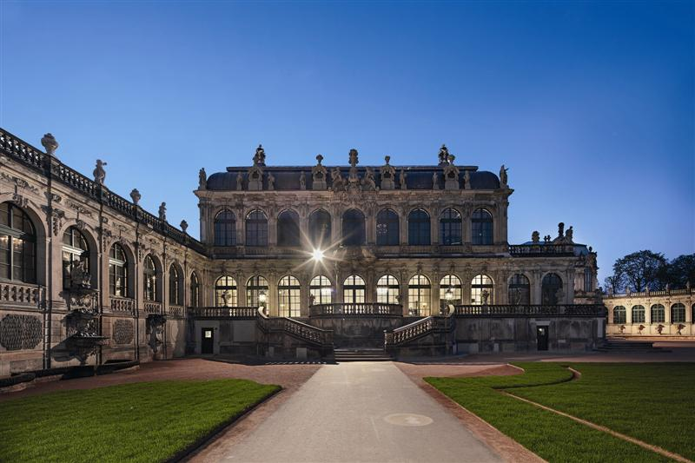
Foto 1: Nel Salone della matematica e della fisica nello Zwinger di Dresda una soluzione illuminotecnica LED di Zumtobel garantisce la luce adatta nel viaggio alla scoperta della storia della ricerca.
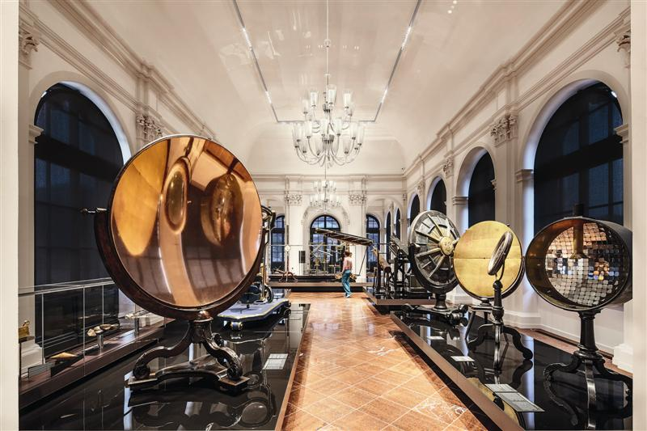
Foto 2: Circa 1100 faretti LED creano una scenografia autentica e delicata per circa 400 opere esposte.
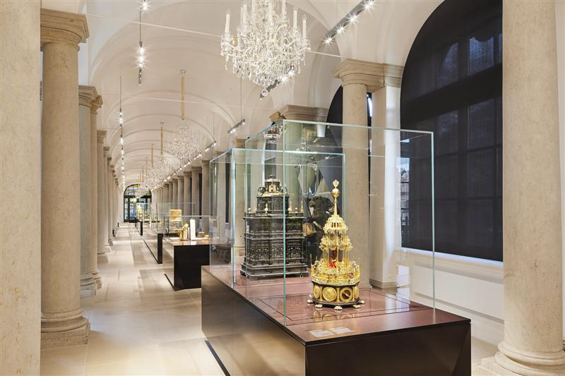
Foto 3: A seconda della necessità illuminotecnica, Supersystem viene usato in diverse varianti nell’intero spazio espositivo e nelle aree pubbliche. Ad esempio apparecchi da incassare al soffitto, a plafone o a sospensione.

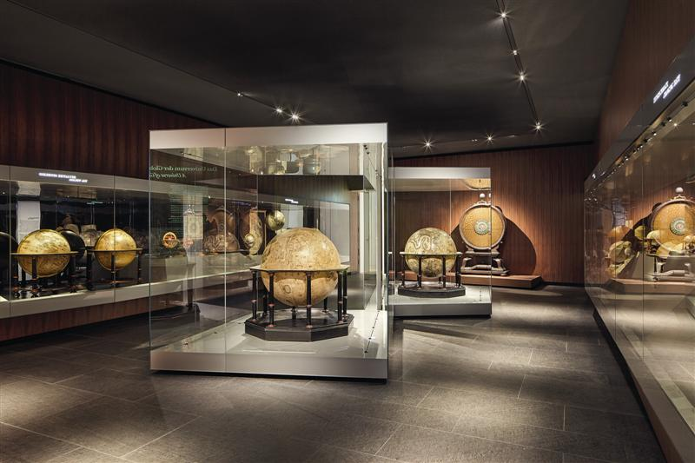
Foto 4: Una delle modifiche significative nell’ambito del nuovo concetto è stata la scelta a favore di una soluzione illuminotecnica completamente LED.

Per informazioni:

Zumtobel Lighting GmbH  Nikolaus Johannson  Head of Brand Communication  Schweizer Strasse 30  A-6850 Dornbirn  Tel +43-5572-390-26427  Mobil +43-664-80892-3202  E-mail nikolaus.johannson@zumtobel.com  www.zumtobel.com | Zumtobel Illuminazione Srl.  Matteo Pallaver  Marketing Communication  Via Isarco 1  I-39040 Varna  Tel +39 0472 273 31  Fax +39 0472 273 325  E-mail matteo.pallaver@zumtobel.com  www.zumtobel.it

Breve profilo
Il marchio Zumtobel è leader internazionale nelle soluzioni illuminotecniche globali, in grado di offrire valore aggiunto all’unione di luce e architettura. In qualità di leader innovativo, offre un’ampia scelta di apparecchi d’alto livello e sistemi di comando per le applicazioni più svariate dell’illuminazione professionale: uffici e istituti didattici, vendite e presentazioni, hotel e wellness, salute e cura, arte e cultura, industria e tecnica. Zumtobel è un marchio della società Zumtobel AG con sede a Dornbirn, Vorarlberg (Austria).

Zumtobel. La luce.

